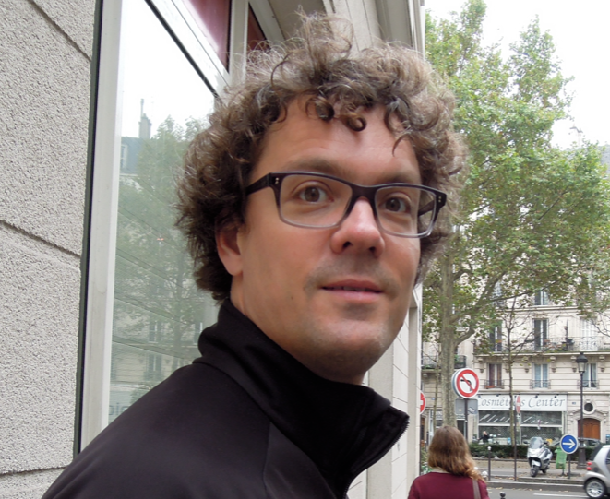

Was machen eigentlich die MuseumspädagogInnen
des Hessischen Landesmuseums?

Das Hessische Landesmuseum ist seit sechs Jahren geschlossen. Die Wiedereröffnung ist für den Herbst 2013 geplant und wird von uns sehnlichst erwartet. Zur Zeit arbeiten wir intensiv an einem attraktiven museumspädagogischen Angebot, das die Anforderungen der Bildungsstandards und der Kompetenzorientierung berücksichtigt, stehen Ihnen aber selbstverständlich als BeraterInnen und FortbildnerInnen zur Verfügung.

Was können wir für Sie leisten?
Unser Angebotsspektrum umfasst viele Bereiche des Schulunterrichts und der Arbeit in vorschulischen Einrichtungen. Dabei haben wir unterschiedliche Schwerpunkte. Sprechen Sie uns einfach an, wenn Sie eine Frage haben. Hier eine Auswahl unserer Angebote:
- Wir bieten Fortbildungen für LehrerInnen aller Schulstufen zu den verschiedensten Fachgebieten an.
- Wir vermitteln Führungen zu aktuellen Ausstellungen z.B.: 'Die subtile Gewalt der Dinge' in der Galerie der Schader Stiftung oder Mario Derras Holzschnittzyklus über Peter Schöffer im Druckmuseum
- Wir bilden SchülerInnen in Zusammenarbeit mit MuseumsexpertInnen zu Kunst- und KulturvermittlerInnen aus (Pilotprojekt Kunsthalle und Schader-Stiftung)
- Wir beraten Sie bei der Profilbildung Ihrer Schule und der Entwicklung Ihres Schulcurriculums

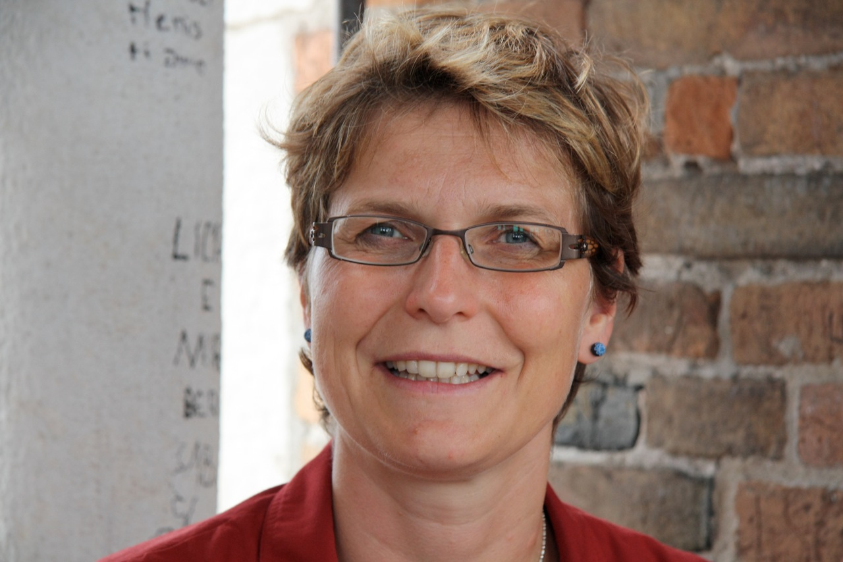
Margit Sachse bietet im Rahmen ihrer Abordnung für die Fächer Geschichte und Deutsch Fortbildungen rund um das Kreative Schreiben an. Forschendes Lernen, individuelle Zugänge und gezielte Schreibanlässe ermöglichen kooperatives und nachhaltiges Lernen im Bereich der kulturellen Praxis und an außerschulischen Lernorten.
Prinzip der Partizipation und Lernen durch Lehren: In Kooperation mit versierten Fachleuten bildet sie SchülerInnen zu Museums-Guides und Junior-Botschaftern aus.
Für Schulen, die ihren SchülerInnen dieses kompetenzorientierte Erfahrungsfeld im HLMD und an anderen Lernorten öffnen wollen, konzipiert sie gerne entsprechende Schüler- und Lehrerfortbildungen.
margit.sachse@luo-darmstadt.de Telefon 06154-697900

Lars Harres organisiert Lehrerfortbildungen und koordiniert kompetenzorientierte Schulprojekte am HLMD, bzw. dem Bioversum Kranichstein mit naturwissenschaftlichem Schwerpunkt. In Zusammenarbeit mit den MuseumsexpertInnen besteht auch die Möglichkeit, SchülerInnen als Museums-Guides Erfahrungen sammeln zu lassen.
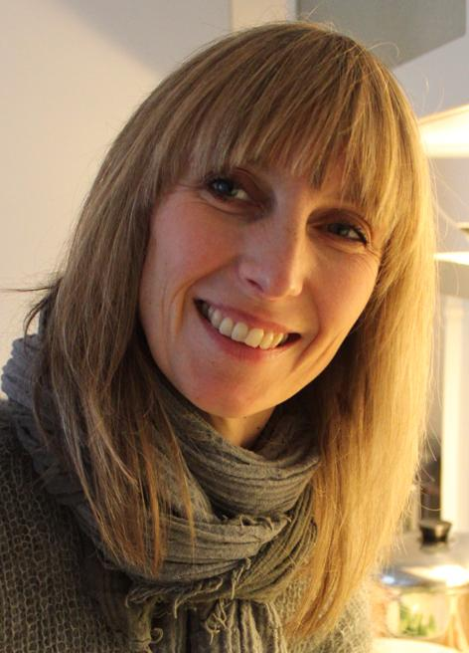
lars.harres@gmx.de Telefon 06151-664192

Der Schwerpunkt der museumspädagogischen Arbeit von Frau Dr. Simone Twiehaus ist die
Planung und Durchführung von themenbezogenen Lehrerfortbildungen im Bereich Kunst.
Sie unterstützt LehrerInnen, kreative Methoden und ästhetische Zugangsweisen zu nutzen,
um den Besuch von SchülerInnen zu einem intensiven und nachhaltigen Erlebnis werden
zu lassen.
s.twiehaus@gmx.net Telefon 06151-2795818
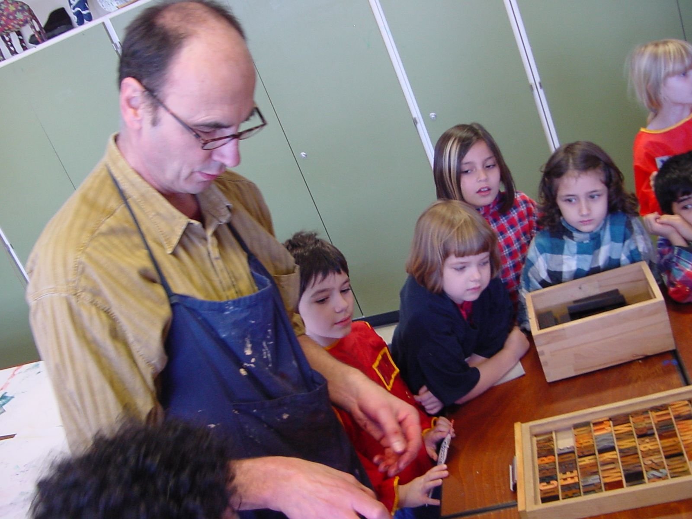
Matthias Heinrichs leitet das Schuldruckzentrum im HLMD. Er bietet Fortbildungen und Angebote für Schulklassen aller Schulstufen rund ums Drucken an. Mit der mobilen Druckwerkstatt kommt er auch in ihre Einrichtung, z.B. zu einem Projekttag oder zu einem pädagogischen Tag. Er berät Schulen und andere pädagogische Einrichtungen zu den Themen Drucken und Kompetenzorientierung. Er unterstützt Schulen bei der Einrichtung einer Druck-AG im Ganztagsbereich. Fordern Sie das Jahresprogramm an.
Matth.Heinrichs@web.de Telefon 06151-65811

